发布

福建省质量技术监督局

福建省塑料及其制品标准化技术委员会

2004-××-××实施

2004-××-××发布

埋地排水排污用聚丙烯（PP）缠绕结构壁管材

Polypropylene(PP) spirally enwound structured-wall pipes for underground drainage and sewerage usage

（征求意见稿）

DB×× ××××—××××

DB

福建省地方标准

1. 前 言

本标准的制定参考了国际标准《无压埋地排水排污结构壁管道系统 第3部分 外壁不光滑的B型管材和管件》（ISO21138-3:2007）中有关于聚丙烯（PP）结构壁管道系统部分。

本标准按GB/T 1.1-2000规则编写。

本标准附录A、附录B为资料性附录，附录C为规范性附录。

本标准由福建省塑料及其制品标准化技术委员会提出并归口。

本标准的起草单位：福建纳川管材科技股份有限公司、国家塑料制品质量监督检验中心（福州）

本标准的主要起草人： *** *** ***

埋地排水排污用聚丙烯（PP）缠绕结构壁管材

# 1. 范围

本标准规定了埋地排水排污用聚丙烯缠绕结构壁管材及管件的定义、符号和缩略语、材料、管材的分类和标记、技术要求、检验方法、检验规则和标志、包装、运输、贮存。

本标准适用于以聚丙烯（PP）为主要原料，以相同或不同材料作为辅助支撑结构，采用热缠绕成型工艺，经加工制成的结构壁管材、管件（或实壁管件）。

本标准中的管材、管件适用于长期温度在60℃以下的埋地排水、埋地农田排水等工程。在考虑材料的耐化学性和耐热性的条件下，也可用于工业排水用管道系统。

# 2. 规范性引用文件

下列文件中的条款通过本标准的引用而成为本标准的条款。凡是注日期的引用文件，其随后所有的修改单（不包括勘误的内容）或修订版均不适用于本标准，然而，鼓励根据本标准达成协议的各方研究是否可使用这些文件的最新版本。凡是不注日期的引用文件，其最新版本适用于本标准。

GB/T 1033.1 塑料非泡沫塑料密度的测定第1部分浸渍法、液体比重瓶法和滴定法

GB/T 2828.1 计数抽样检验程序 第1部分：按接收质量限(AQL)检索的逐批检验抽样计划

GB/T 2918 塑料试样状态调节和试验的标准环境 （idt ISO 291:1997）

GB/T 3682 热塑性塑料熔体质量流动速率和熔体体积流动速率的测定（idt ISO 1133:1997）

GB/T 6111 流体输送热塑性塑料管材 耐内压试验方法（idt ISO 1167:1996）

GB/T 8804.3 热塑性塑料管材 拉伸性能测定 第3部分：聚烯烃类管材（idt ISO 6259-3:1997）

GB/T 8806 塑料管道系统 塑料部件 尺寸测定

GB/T 9647 热塑性塑料管材 环刚度的试验方法 （idt ISO 9969:1996）

GB/T 14152 热塑性塑料管材耐外冲击性能试验方法 时针旋转法（eqv ISO 3127:1994）

GB/T 17391 聚乙烯管材与管件热稳定性试验方法 （eqv ISO/TR 10837:1991）

GB/T 18042 热塑性塑料管材蠕变比率的试验方法 （eqv ISO 9967:1994）

GB/T 19278 热塑性塑料管材、管件及阀门通用术语及其定义

GB/T 19472.2 埋地用聚乙烯（PE)结构壁管道系统 第2部分：聚乙烯缠绕结构壁管材

GB/T 21873 橡胶密封件　给、排水管及污水管道用接口密封圈　材料规范

ISO 13968:2008 塑料管道及输送系统 热塑性塑料管环柔性的测定

# 3 定义、符号和缩略语

本规范采用下列定义、符号和缩略语。

# 3.1 定义

# 3.1.1 缠绕结构壁管材

为达到本规范要求的物理、力学和其他性能要求，以相同或不同材料作为辅助支撑结构，采用热缠绕成型工艺，经加工制成的管材。

# 3.1.2 管件

用热成型部件和（或）几个管材段（可用实壁管）经二次加工制成的管件。

# 3.1.3 公称尺寸DN/ID

与内径相关的公称尺寸，单位为毫米（mm）。

# 3.1.4外径（de）

在管材或插口上任一处横断面外径的测量值，单位为毫米（mm）。

# 3.1.5 平均外径（dem）

在管材、管件的插口上任一处横断面测量的外圆周长除以π（≈3.142）所得的值，向上圆整到0.1mm。

# 3.1.6 内径（di）

在管材、管件的任一处垂直轴向横断面的内径测量值，单位为毫米（mm）。

# 3.1.7 平均内径（dim）

在管材、管件的同一横断面处，每转动45°测量一次内径，取四次测量结果的算术平均值，单位为毫米（mm）。

# 3.1.8 壁厚（e）

在管材、管件周长上任一处测量的壁厚，单位为毫米（mm）。

# 3.1.9 结构高度（ec）

管壁内表面到肋顶端之间的径向距离，单位为毫米（mm）。

# 3.1.10 内层壁厚（e4）

管材、管件的管壁环肋之间任意点的壁厚，单位为毫米（mm）。

# 3.1.11 公称环刚度（SN）

经过圆整的管材、管件的环刚度数值，表明管材环刚度或管件环刚度要求的最小值。

# 3.2 符号

本规范采用的符号见表1。

表1 符号

| 符 号 | 名称 |  | 符 号 | 名称 |
| --- | --- | --- | --- | --- |
| A | 接合长度 | e2 | 承口壁厚 |
| Amin | 最小接合长度 | e2,min | 最小承口壁厚 |
| DN/ID | 公称尺寸 | e3 | 承口密封件槽部分任一处的壁厚 |
| de | 外径 | e4 | 内层壁厚 |
| dem | 平均外径 | e4,min | 最小内层壁厚 |
| di | 内径 | e5 | 空腔部分下内层壁厚 |
| dim | 平均内径 | e5,min | 空腔部分下最小内层壁厚 |
| dim,min | 最小平均内径 | L | 管材有效长度 |
| dn | 管件公称直径 | L1,min | 电熔连接最小熔接件长度 |
| dn,1 | 管件主管直径 | Z1 | 管件的设计长度 |
| dn,2 | 管件直管直径 | Z2 | 管件的设计长度 |
| e | 壁厚 | Z3 | 管件的设计长度 |
| ec | 结构高度 | β | 管件的公称角度 |
| emin | 管材、管件插口的最小壁厚 |  |  |

# 3.3 缩略语

本标准采用的缩略语见表2。

表2 缩略语

|  |  |  |  |  |
| --- | --- | --- | --- | --- |
| 缩略语 | 名称 |  | 缩略语 | 名称 |
| MFR | 熔体质量流动速率 | SN | 公称环刚度 |
| OIT | 氧化诱导时间 | TIR | 真实冲击率 |
| PP | 聚丙烯 |  |  |

# 4. 材料

# 4.1 原料

生产管材、管件所用原料以聚丙烯（PP）为主，其中仅可加入为提高其性能所必需的添加剂。原料性能满足下表3的要求，当对原料的弹性模量有要求时参见附录A。

表3 管材、管件原料性能

|  |  |  |
| --- | --- | --- |
| 项目 | 要求 | 试验方法 |
| 熔体质量流动速率（230℃，2.16kg） | MFR≤1.5g/10min | GB/T 3682 |
| 密度 | ≥900kg/m3 | GB/T 1033.1 |
| 热稳定性（200℃） | OIT≥30min | GB/T 17391 |
| 内压试验（80℃，4.2MPa，140h）* | 无破坏、无渗漏 | GB/T6111采用a型密封接头 |
| 内压试验（95℃，2.5MPa，1000h）* | 无破坏、无渗漏 |
| * 用该原料挤出的实壁管材进行实验 | | |

# 4.2 回用料

允许使用来自本厂生产的同种管材、管件产生的清洁的符合本标准要求的回用料，但添加量不超过5%。

# 4.3弹性密封件性能

弹性密封件性能应符合GB/T21873规定的要求。

# 5. 管材的分类和标记

# 5.1 管材按环刚度等级分类

管材的环刚度分为6个等级，见表4。

表4 环刚度等级

|  |  |  |  |  |  |  |
| --- | --- | --- | --- | --- | --- | --- |
| 等级 | SN2 | SN4 | (SN6.3) | SN8 | (SN12.5) | SN16 |
| 环刚度/(kN/m2） | 2 | 4 | (6.3) | 8 | (12.5) | 16 |
| 注 1： 括号内数值为非首选等级。  注 2： 管材DN/ID≥1200mm时，允许有SN2等级。 | | | | | | |

# 5.2 管材标志

本标准号

环刚度等级

公称尺寸

材料代号

示例：公称寸为800mm，环刚度等级为SN4的聚丙烯缠绕结构壁管材的标记为：

PP DN/ID800 SN4 DB×× ××××—××××

# 6. 结构型式和连接方式

# 6.1 管材的结构型式

产品为内表面光滑，外表面为中空螺旋形肋结构。管材截面示意图如图1所示。

|  |
| --- |
|  |
| 图1管材截面示意图 |

# 6.2 管件

管件采用符合本标准要求的相应类型的管材或实壁管二次加工成型，典型管件示意图参见附录B。

# 6.3 管材的连接方式

产品可采用弹性密封件连接方式（见图2）或承插口电熔焊接连接方式（见图3）。

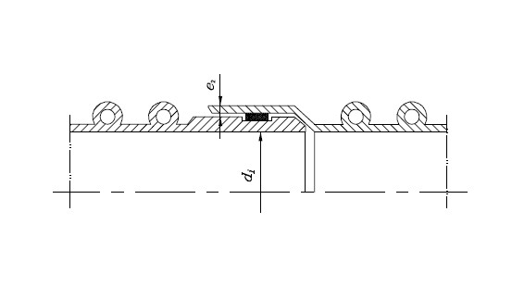

图2 弹性密封件连接示意图

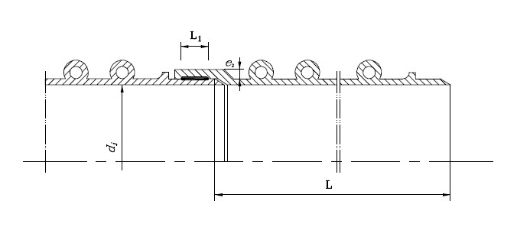

图3 承接口电熔焊接连接示意图

# 7. 技术要求

# 7.1 颜色

# 7.1.1 管材、管件的颜色应为灰色，其他颜色可由供需双方协商确定。

# 7.1.2 管材、管件色泽应均匀

# 7.2 外观

a) 管材、管件的内表面应平整，外部肋应规整；管材、管件内外壁应无气泡和可见杂质，熔缝无脱开。

b) 管材、管件的承口端面应平整，无毛刺，并垂直于轴线。

# 7.3 规格尺寸

# 7.3.1 长度

管材有效长度L一般为6m，其它长度由供需双方商定。管材的有效长度不允许有负偏差。

典型管件示意图见附录B中图B.1、图B.2，图中安装长度Z1、Z2、Z3由供需双方商定。

# 7.3.2 内径和壁厚

管材、管件的最小平均内径dim，min, 和最小壁厚e4，min见表5。

表5 内径和壁厚尺寸

| 公称尺寸DN/ID | 最小平均内径dim,min | 最小壁厚e4，min |
| --- | --- | --- |
| 500 | 490 | 3.0 |
| 600 | 588 | 3.5 |
| 700 | 673 | 4.0 |
| 800 | 785 | 4.5 |
| 900 | 885 | 5.0 |
| 1000 | 985 | 5.0 |
| 1100 | 1085 | 5.0 |
| 1200 | 1185 | 5.0 |
| 1300 | 1285 | 5.0 |
| 1400 | 1385 | 5.0 |
| 1500 | 1485 | 5.0 |
| 1600 | 1585 | 5.0 |
| 1700 | 1685 | 5.0 |
| 1800 | 1785 | 5.0 |
| 1900 | 1885 | 5.0 |
| 2000 | 1985 | 6.0 |
| 2100 | 2085 | 6.0 |
| 2200 | 2185 | 7.0 |
| 2300 | 2285 | 8.0 |
| 2400 | 2385 | 9.0 |
| 2500 | 2485 | 10.0 |
| 2600 | 2585 | 10.0 |
| 2700 | 2685 | 12.0 |
| 2800 | 2785 | 12.0 |
| 2900 | 2885 | 14.0 |
| 3000 | 2985 | 14.0 |
| 3200 | 3185 | 14.0 |
| 3500 | 3485 | 14.0 |

# 7.3.3 承口和插口尺寸

# 7.3.3.1 承口和插口连接尺寸

管材、管件承插口电熔焊接连接的最小熔接长度L1,min=59mm（见图3）。

# 7.3.3.2 承口壁厚和插口壁厚

管材、管件的最小插口壁厚emin = 15.2mm，最小承口壁厚e2,min = 16mm，密封件部位最小壁厚e3,min = 11.4mm。

# 7.4 物理力学性能

# 7.4.1 管材的物理力学性能

管材物理力学性能应符合表6的规定。

表6 管材物理力学性能

| 项目 | 要求 |
| --- | --- |
| 环刚度（kN/m2）  SN2  SN4  (SN6.3)  SN8  (SN12.5)  SN16 | ≥2  ≥4  ≥6.3  ≥8  ≥12.5  ≥16 |
| 烘箱试验 | 管材熔缝处应无分层、无开裂 |
| 氧化诱导时间（200℃），min | ≥20 |
| 冲击性能 | TIR≤10% |
| 环柔性 | 无分层，无开裂 |
| 蠕变比率 | ≤4 |
| 缝的拉伸强度/N  DN/IN≤500  600≤DN/IN≤700  DN/IN≥800 | 管材能承受的最小拉伸力  510  760  1020 |
| 注：表中加（）的为非首选环刚度等级。 | |

# 7.4.2 管件的物理力学性能

管件的物理力学性能应符合表7的规定。

表7 管件的物理力学性能

|  |  |
| --- | --- |
| 项目 | 要求 |
| 烘箱试验 | 加工管件所用管材应符合表6中烘箱试验的要求。 |
| 环刚度* | 管件环刚度级别应不低于与其配合使用的管材的环刚度级别。 |
| 注*：管材二次加工制成的管件视为与使用管材具有相同的环刚度等级。 | |

# 7.5 系统适用性

进行系统适用性试验时应符合表8规定。

表8 系统适用性要求

|  |  |  |  |
| --- | --- | --- | --- |
| 项目 | 试验参数 | 要求 | |
| 弹性密封件连接的密封性 | 条件B:径向变形  管材变形10%  承口变形5%  温度：23℃±2℃ | 较低的内部静液压（15min）0.005MPa | 无泄漏 |
| 较高的内部静液压（15min）0.05MPa | 无泄漏 |
| 内部气压（15min）-0.03MPa | ≤-0.027MPa |
| 条件C:角度偏转：1°  温度：23℃±2℃ | 较低的内部静液压（15min）0.005MPa | 无泄漏 |
| 较高的内部静液压（15min）0.05MPa | 无泄漏 |
| 内部气压（15min）-0.03MPa | ≤-0.027MPa |
| 焊接或熔接连接的拉伸强度 | 最小拉伸力应符合表6中缝的拉伸强度要求 | 连接不破坏 | |

# 8. 试验方法

# 8.1 试样的预处理

试样按GB/T 2918的规定，在23℃±2℃条件下，对试样进行状态调节和试验，状态调节时间应不少于48h。

# 8.2 尺寸、外观和颜色

外观、颜色用肉眼观察，内部可用光源照射。

尺寸按GB/T 8806测量。

# 8.3 环刚度

按GB/T 9647规定进行试验，从任意一根管材上取三段试样，每段试样长度为300-600mm，试样应含三个完整肋管。取三次试验的算术平均值。

# 8.4 烘箱实验

# 8.4.1 试样

从一根管材不同部位切取三段试样，试样长度为300mm±20mm。

# 8.4.2 试验步骤

将烘箱温度升到110℃时加入试样，试样放置时不得相互接触且不与烘箱壁接触。待烘箱温度回升到110℃时开始计时，维持烘箱温度110℃±2℃，试样在烘箱内加热时间按以下参数规定。

试验时间：e≤8mm， 30min

e＞8mm， 60min

注：e是管材测量的最大壁厚，不包括结构高度。

加热到规定时间后，从烘箱内将试样取出，冷却至室温，检查试样有无开裂和分层及其他缺陷。

# 8.5 氧化诱导时间

# 按GB/T17391规定进行。试样应取自管材的内表面。老化后试样应取自被曝晒管材试样的老化表面刮削0.4mm后的表面。

# 8.6 冲击性能

8.6.1 试样

从任意一根管材上取长度200mm±100mm的管段，将管段进行切块，样块弧长为300mm±10mm。试验时样块应外表面圆弧向上，两端水平放置在底板，管材应保证冲击点为肋的顶端。

8.6.2 试验步骤

按GB/T 14152规定进行试验，试验温度0℃±1℃，冲锤型号d90，冲锤的质量3.2kg，冲击高度2000mm。当管材使用地区在-10℃以下进行安装铺设时，冲锤的质量12.5kg，冲击高度500mm，这种管材标记一个冰晶 [*] 符号。

# 8.7 环柔性

试样按GB/T 9647规定。按ISO13968:2008规定进行试验。试样制备见8.3，试验力应连续增加，当试样在垂直方向外径de变形量为原外径的30%时立即卸载。试验时管材壁结构的任何部分无分层，无开裂。试样沿肋切割处开始的撕裂允许小于0.075dem或75mm(取较小值）。

# 8.8 蠕变比率

按GB/T 18042规定的方法进行试验。试验温度23℃±2℃，根据试验结果，用计算法外推至两年的蠕变比率。

# 8.9缝的拉伸强度

按附录C中图C.1制备试样，按GB/T8804.3规定进行试验，拉伸速率15mm/min。

# 8.10系统适用性

8.10.1 弹性密封件连接密封性

按GB/T 19472.2附录E规定进行。

8.10.2 熔接或焊接连接的拉伸强度

按附录C制备试样并进行试验。试样应在熔接处纵向切出，试样应该包括连接处，在试样两端有足够的长度可以保证在拉伸试验时能夹持住。按GB/T8804.3规定进行试验，拉伸速率15mm/min。

# 9. 检验规则

# 9.1 产品需经生产厂家质量检验部门检验合格并附有合格证后方可出厂。

# 9.2 组批

同一原料、配方和工艺情况下生产的同一规格管材、管件为一批，每批数量不超过300t，如生产30天仍不足300t，则以30天产量为一批。

# 9.3 出厂检验

# 9.3.1 出厂检验项目为7.1-7.3条规定的项目，和7.4.2条中环刚度、环柔性和缝拉伸强度的试验。

# 9.3.2 外观、尺寸按GB/T 2828.1采用正常检验一次抽样方案，取一般检验水平I，合格质量水平6.5，抽样方案见表9。

表9 抽样方案 （单位：根）

| 批量范围  N | 样本大小  n | 合格判定数  Ac | 不合格判定数  Re |
| --- | --- | --- | --- |
| ≤25 | 3 | 0 | 1 |
| 26-50 | 5 | 1 | 2 |
| 51-90 | 5 | 1 | 2 |
| 91-150 | 8 | 1 | 2 |
| 151-280 | 13 | 2 | 3 |
| 281-500 | 20 | 3 | 4 |
| 501-1200 | 32 | 5 | 6 |
| 1201-3200 | 50 | 7 | 8 |

# 9.4 型式检验

# 9.4.1 型式检验项目为第7章中技术要求的全部项目。

任选某一规格管材、管件，按表9.3.2规定对7.1~7.3条项目进行检验，在检验合格的管材、管件中，随机抽取一根试样，进行7.4~7.5条中各项试验。

# 9.4.2 一般情况下，型式检验每两年进行一次试验。若有以下情况之一，应进行型式检验：

a) 正式生产后，若结构、材料、工艺有较大改变，可能影响产品性能时；

b) 产品停产半年以上恢复生产时；

c) 出厂检验结果与上次型式检验结果有较大差异时；

d) 国家质量监督机构提出进行型式检验的要求时。

# 9.5 判定规则

项目7.1-7.3按表9进行判定。物理力学性能有一项达不到规定指标时，在按9.3.2检验合格的样品中再随机抽取双倍样品进行该项的复验，如仍不合格，则判该批为不合格批。

# 10. 标志、包装、运输、贮存

# 10.1 标志

产品应有下列永久性标记

a) 管材标志内容：见5.2规定的标志内容；

b） 生产厂名或商标

# 10.2 运输

管材、管件在装卸运输过程中，不得受剧烈撞击、摔碰和重压。

管径较大的管材、管件，需要用机械装卸。当采用机械装卸管材时，管材上两吊点应在距离管两端约1/4管长处。

车、船底部与管材、管件接触处应尽量平坦，井应有防止滚动和相互碰撞的措施，不得接触尖锐锋利物体，以免划伤管材、管件。

# 10.3 贮存

管材、管件存放场地应平整，远离热源。直径小于2m的管材、管件，堆放高度应在3m以下；直径超过2m的管材、管件，其堆放高度不得超过4m。

附录A

（资料性附录）

PP管材及管件的特性

# A.1 原料特性

PP原材料弹性模量、弯曲强度和拉伸强度的测试方法有以下几种。

弹性模量和弯曲强度的测试方法为：GB/T 9341-2008，ISO899-2（DIN16961-2：2010），ASTM D790：2010，ISO 178：2010(5.5min)。

拉伸强度的测试方法为：GB/T 1040.，ISO 527-2：2012(secant 1%)，ASTM D638:2010。  
A.2 耐化学性能

符合本标准的PP管道系统可以耐宽范围pH值的水的腐蚀，适用于生活污水、雨水、地表水和地下水。

如果符合本标准的管道系统应用于含化学物质的废水，如工业排水，应考虑其耐化学性能和耐温性能。

附录B

（资料性附录）

典型管件示意图

管件采用符合本标准的结构壁管材或实壁管二次加工成型，主要有弯头、三通和管堵等。

# B.1 典型的弯头如图B.1所示

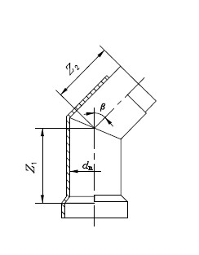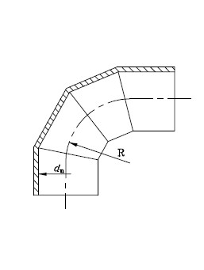

a） 45°弯头 b） 90°弯头

图B.1 典型的弯头示意图

# B.2 典型的三通如图B.2所示

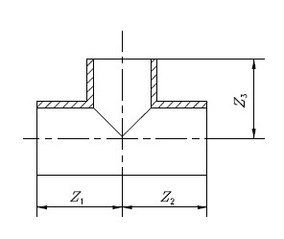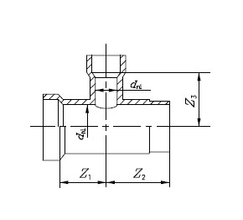

a） 三通 b） 异径直三通

图B.2 典型的三通示意图

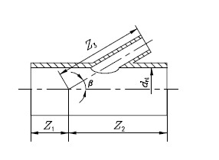

c） 异径斜三通

图B.2（续）

# B.3 典型管堵

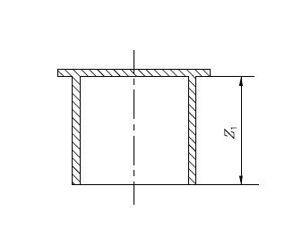

图B.3 典型管堵示意图

附录C

（规范性附录）

缝的拉伸强度和焊缝或熔缝拉伸强度试验样品的制备方法

# C.1 试样的形状和尺寸

缝的拉伸强度试样的形状和尺寸如图C.1所示，焊缝或熔缝的拉伸强度试样形状和尺寸如图C.2所示，试样应包括整个管材管壁（结构壁高度）。

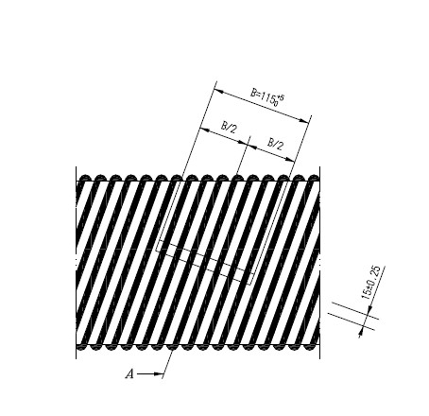

注：图中A为熔缝

图C.1 缝的拉伸强度制备试样的位置和尺寸（单位：mm）

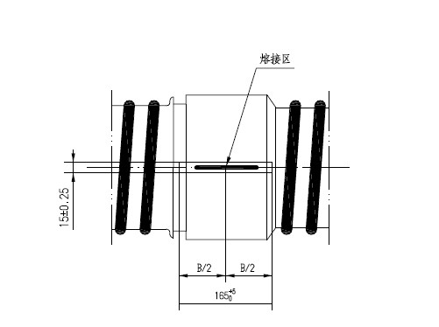

图C.2 焊缝或熔缝的拉伸强度制备试样的位置和尺寸（单位：mm）

# C.2 试样制备

# C.2.1 取样

管材生产至少48h后方可取样，将管材圆周五等分，在每等分上未受热、没有冲击损伤的部分，垂直于熔缝方向切下一个长方形样条，从每一个样条中取制一个试样。

# C.2.2 试样尺寸的修整

如果切割下的试样的尺寸与图C.1不符，试样的尺寸可以被修整，修整中应注意：

a） 试样修整中避免发热。

b） 试样表面不可损伤，诸如刮伤，裂痕或其他使表面品质降低的可见缺陷。

注1： 任何偏差都会影响拉伸结果。

注2： 如果试样上有多个熔缝，那么必须有一个熔缝位于试样的中间。

注3： 在拉伸范围内至少有一个熔缝，否则可以加长，如果必要，夹具夹持面上的熔缝可以去掉，或专用夹

具夹持。